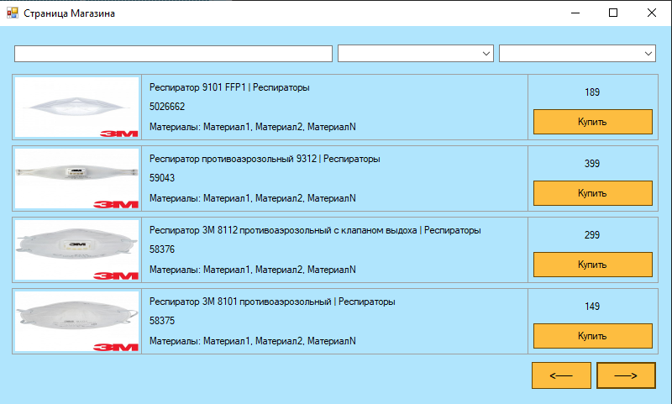

Рисунок 1 – Страница магазина (Сделана основываясь макету)

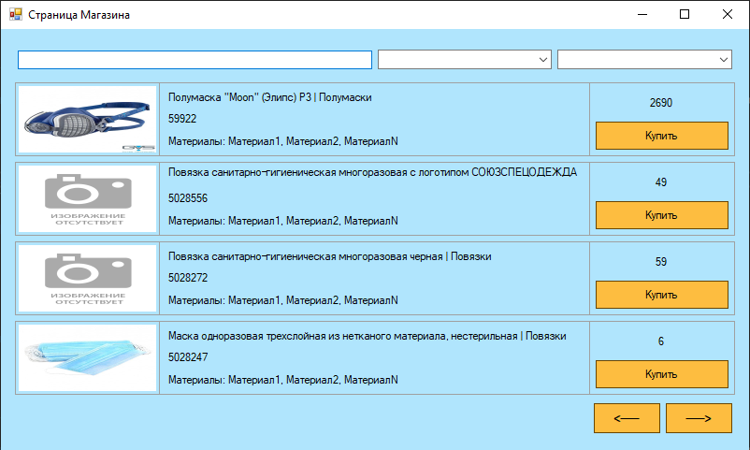

Рисунок 2 – Страница магазина. Картинки для каждой продукции. Так же картинки-заглушки

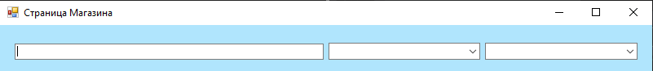

Рисунок 3 – Основываясь макету, сделаны поля для поиска, сортировки и фильтрации (Пока что не рабочие)

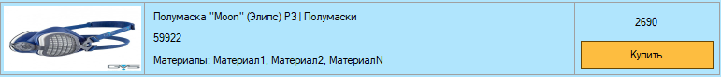

Рисунок 4 – Для каждой продукции указаны: Название, артикул, материалы, стоимость. Кнопка купить.



Рисунок 5 – Две стрелочки: вперёд, назад, для перехода по страницам магазина